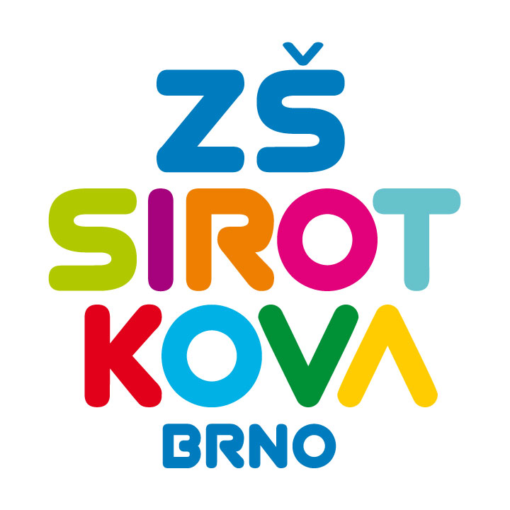
Základní škola Brno, Sirotkova 36, příspěvková organizace
Sirotkova 371/36, 616 00 Brno www.zssirotkova.cz
ID datové schránky: mpi3naw IČO: 621 56 781
e-mail: zssir@zssirotkova.cz tel./fax.: 541 211 944

V Brně dne 17. 12. 2019
Vladislav Makovička
Kovařovicova 1706/5
61600 Brno - Žabovřesky
IČ: 47958189

Objednávka

Objednáváme u Vás truhlářské práce, opravu a výrobu nábytku.

Předpokládaná cena objednaných dodávek a služeb: 147.700,- Kč vč. DPH

Fakturace bude provedena dle potvrzeného výkazu skutečně provedených truhlářských prací.

Objednávka bude zveřejněna v registru smluv.

Mgr. Dan Jedlička
ředitel školy

Vyjádření dodavatele:
Objednávku přijímám 17. 12. 2019 a souhlasím se zveřejněním v registru smluv.

Vladislav Makovička

